**DAO**

En el archivo hibernate.cfg.xml localizado en src/main/resources

Principalmente está configurado así

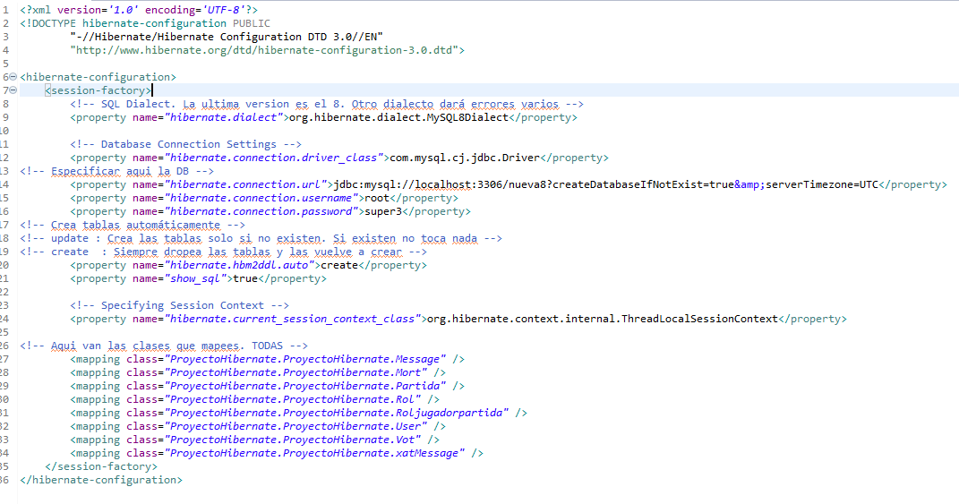

En la url te creará un nuevo schema nueva8 con las tablas mapeadas .

IMPORTANTE !!! Luego cambiamos la opcion hibernate.hbm2ddl.auto de create a update.

Ejecutamos el Script para insertar datos en las tablas , así facilitamos la mayoria de metodos para hacer las comprobaciones y finalmente ejecutamos el main

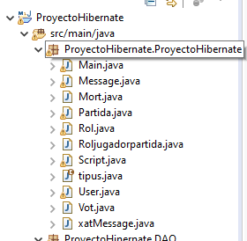

Importante que puede pasar que algun metodo de error, ya que en nuestro caso nos hemos basado sobre datos de la tabla randoms , tienes que cambiar los datos con sentido a la información introducida en las tablas.

**Spring**

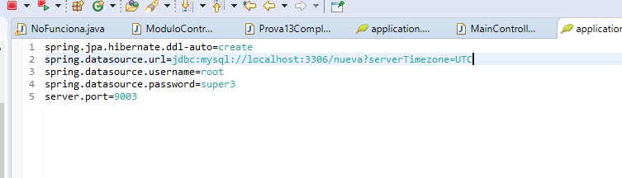

Importante que normalmente en update funcionará sobre la misma base de datos.

En caso que no cambias la opción a create y luego lo dejas en update la primera línea .

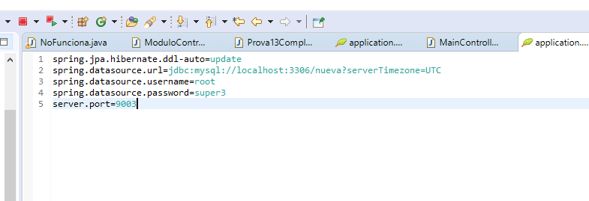

Ejemplo Register

<http://localhost:9003/llops/user/register?name=Jose&pw=super3&alias=josema&pathAvatar=img>

Ejemplo login

<http://localhost:9003/llops/user/login?user=Jose&pw=super3>

Ejemplo EnviaMissatge

<http://localhost:9003/llops/mensaje/envia?sender=Jose&receiver=Jon&content=felizano&type=text>

Ejemplo VeureMissatges

<http://localhost:9003/llops/mensaje/veureMissatges?user=Jon>

Ejemplo Inici

<http://localhost:9003/llops/user/inici?idpartida=21>

Ejemplo Votar

<http://localhost:9003/llops/partida/vota?sender=Jose&receiver=Jon&idpartida=2>

Ejemplo FiTorn

<http://localhost:9003/llops/vot/fitorn?idpartida=2>

Ejemplo Descobrir

<http://localhost:9003/llops/rol/descobrir?user=Jon&idpartida=2&elegido=Jose>

Ejemplo JugadorsVius

<http://localhost:9003/llops/user/JugadorsVius?idpartida=1>

Ejemplo RolsVius

<http://localhost:9003/llops/rol/RolsVius?idpartida=1>

Ejemplo GetXat

<http://localhost:9003/llops/xat/getXat?idpartida=1>

Ejemplo EscriureMissatgeXat

<http://localhost:9003/llops/xat/escriureMissatgeXat?user=Jose&idpartida=2&content=escribo>

Ejemplo GetXatLlops

<http://localhost:9003/llops/xat/getXatLLops?idpartida=21&user=Jugador4>

Ejemplo EscriuMissatgeLlops

<http://localhost:9003/llops/xat/escriuLlop?idpartida=1&user=Jose&content=soyunlobo>

Ejemplo GetHistorial

<http://localhost:9003/llops/vot/veureHistorial?idpartida=2&turno=3>

Ejemplo VeureMorts

<http://localhost:9003/llops/mort/veureMorts?idpartida=2&turno=2>